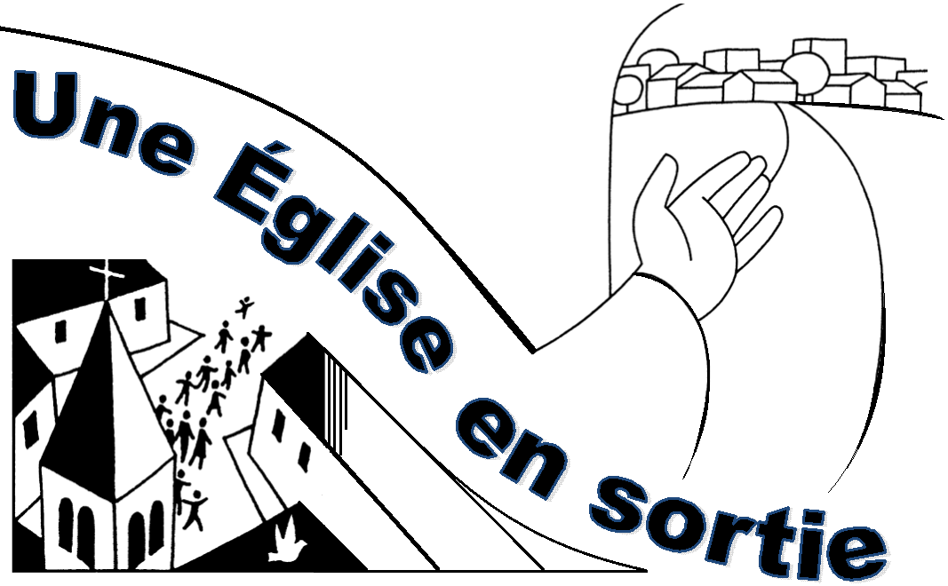
Feuillet du
17 décembre 2017
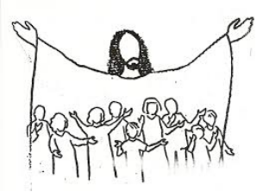
Troisième dimanche de l’Avent (B)


Je tressaille de joie, proclame le prophète Isaïe. Mon âme exalte le Seigneur, chante Marie. Saint Paul de son côté invite les membres de la communauté de Thessalonique à être toujours dans la joie comme s’il s’agissait d’une attitude des plus naturelles.

Mais comme eux, sommes-nous toujours dans la joie? Il me semble que non et en plus je sens comme une immense naïveté à oser parler de joie et d’appel à la joie comme si les croyants étaient de ceux qui avancent dans la vie les yeux bouchés.

Mais si la joie était ce sentiment diffus de bonheur qui à certains moments nous irradie ou cette qualité d’émotion qui dilate le cœur? N’est-ce pas ce qui permet de jeter un regard serein et pacifié sur ce que nous sommes comme sur ce qui nous entoure? Ici, on reconnaît facilement celle du Pape François, cette joie dont il témoigne si largement et qu’on ne peut lui ravir.

Au cœur de nos célébrations - quand on veut bien tendre l’oreille - le Seigneur a toujours quelques confidences à nous faire. Aujourd’hui, il est peut-être à nous dire qu’un regard de croyant, sans rien oublier des tristesses du monde, sait reconnaître la joie de Dieu. Par ailleurs, l’exercice n’a rien d’évident, pas plus cependant que de voir arriver Jésus dans la vie des juifs de Palestine il y a 2000 ans ou dans la vie de son cousin Jean qui baptisait sur les bords du Jourdain.

Les questions à son sujet viennent de tout côté : Qui es-tu, si tu n’es ni le Messie, De quel droit baptises-tu? Pourquoi baptises-tu? Or vous pourriez tout aussi bien me poser les mêmes questions : Qui es-tu pour nous parler de joie alors que l’insécurité gagne insidieusement la planète et que l’appauvrissement des plus fragiles s’accentue de jour en jour?

Autrefois Jean Baptiste a répondu : Se tient au milieu de vous quelqu’un qui vient et je ne suis même pas digne de délier la courroie de ses sandales...

Se tient au milieu de vous quelqu’un ... La réponse que j’ai à faire est la même: redire ma foi au Christ vivant, réaffirmer sa présence et sa bienveillance, partager l’espérance qui m’habite et qui me donne de croire que le monde dans lequel nous vivons n’est pas comme une locomotive qui s’en va à sa perte prisonnière de ses deux rails. Depuis le tout premier Noël, une immense espérance a été semée au cœur du monde. À la suite d’Isaïe, de Marie et de Paul, à nous d’être ces témoins dont la joie de croire a quelque chose de contagieux. Jacques Houle, c.s.v.
PRÉPARONS NOS CŒURS POUR NOËL
Célébration communautaire du pardon
Avec absolution individuelle
Église de Bellerive, jeudi 21 décembre à 16 h 30
Église de St-Timothée, dimanche 17 décembre à 14 h
LAMPE DU SANCTUAIRE
Église Immaculée Conception : en mémoire de Robert et Hélène Leduc
Église St Pie X : aux intentions des paroissiens
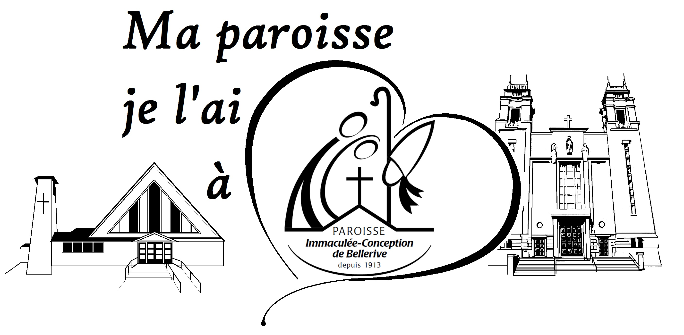

HORAIRE DES CÉLÉBRATIONS DE NOËL 2017

Dimanche 24 décembre matin :
Église S. Pie X : 9 h – Église de Bellerive : 10 h 30
VEILLE DE NOËL :
Messe familiale : Église S. Pie X : 18 h 30
Avec jeunes de l’AVE, Linda Dumouchel et Lise Laniel
Messe traditionnelle : Église de Bellerive : 21 h.
Animation : Lynda Dumouchel et Louise Sauvé.
NOËL : Lundi 25 décembre :
Église de Bellerive : mini-concert de Noël à 10 h15
suivi de la messe à 10 h 30 avec la chorale

Horaire pour la période de fêtes
Nos bureaux seront fermés
Les 25, 26, 29, 30, 31 décembre et 1 et 2 janvier
Ouverts les 27, 28 décembre 2017, le matin.
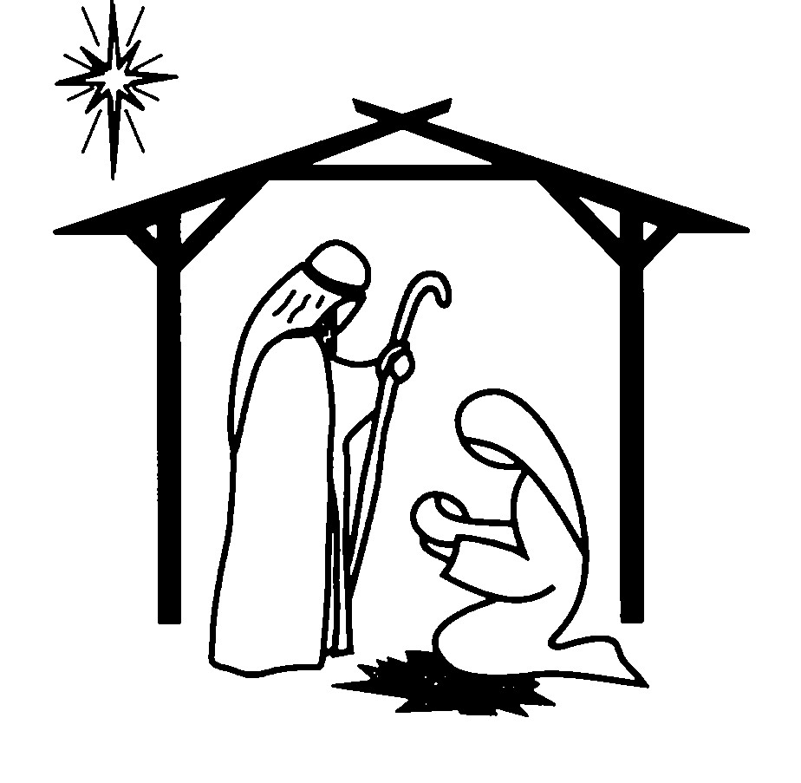
À LA CRÈCHE
Jésus, ce soir, en ce temps de préparation à Noël, je voudrais te parler. Je voudrais te dire qu’il te faudra vite grandir car ce monde
n’aime pas assez ses enfants.
Un peu partout, tu dois le savoir,
les enfants souffrent plus que les grands.
On les laisse mourir de soif et de faim.
On les laisse sans soins et sans médicaments.
On les laisse sans école et sans avenir.

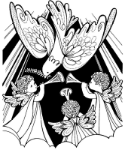
Un peu partout, tu dois le savoir,
Ils peinent dans les camps de réfugiés.
Ils sont au travail dans les champs,
dans les mines, les usines
et sur les trottoirs des grandes cités.
Enrôlés comme enfants-soldats
ou réduits à l’esclavage,
lls n’ont que des larmes comme prière.

Ce soir, Jésus, je voudrais te parler te dire que j’aimerais que le monde soit plus beau, j’aimerais vivre dans un monde davantage rempli d’amour. Ce soir, je voudrais te demander d’apprendre aux humains à aimer comme toi afin que chaque enfant puisse grandir dans la tendresse, la paix et la joie. Amen

FONDATION BAIE SAINT-FRANÇOIS
Cueillette d’objets et ventes au sous-sol de Bellerive : Fermé du 18 décembre au 2 janvier

CÉLÉBRATIONS EUCHARISTIQUES
Samedi  16  décembre | Bellerive  16 h 30 | Raymond Rodrigue, 5e ann./son épouse,son fils  Albert Gauthier/son fils Roger  Parents défunts/Suzy et Marc
Dimanche  17  décembre | Saint  Pie-X  9 h 00 | Germain Leboeuf/offrandes aux funérailles  Jean-Paul Leblanc/sa famille  Laurenda et Aimé Berthiaume/Nicole  Yves Hallé/Michel et Ginette
 | Bellerive  10 h 30 | Rita Simard, 1er ann./offrandes aux funérailles  Lucille T.Bougie,1er ann./enfants, petits-enfants  Pierre Robillard,1er ann./son épouse,ses enfants  Yvette P. Poulin,12e ann./son époux,ses enfants  Francine Girouard/offrandes aux funérailles  René Sauvé/son épouse et sa fille  Jacques Lebeuf/son épouse et ses enfants
Jeudi  21  Décembre | Quatre Saisons  10 h 00 | Monique Bourret/offrandes aux funérailles
Vendredi  22  décembre | Dufferin  11 h 00 | Lucie Dumouchel/offrandes aux funérailles

Samedi  23  décembre | Bellerive  16 h 30 | Luc Labelle/offrandes aux funérailles  Pierre Monette/ses parents  Yves St-Onge/ses parents  M. Mme Ludger Bouchard/famille Bouchard  Denis et André Bouchard/famille Bouchard  Guy et Roland Pomerleau/Colette et René
Dimanche  24  décembre | S. Pie X  9 h 00 | Gérard Vincent, 1er ann./Guylaine et Rollande  Famille Halley/Thérèse
Dimanche  24  décembre | Bellerive  10 h 30 | Blanche Bertrand/SSJB de Valleyfield  Huguette Latour-Boucher/SSJB de Valleyfield
Dimanche  24  décembre | Dufferin  15 h 30 | Roma Poirier/offrandes aux funérailles
Dimanche  24  décembre | S. Pie X  18 h 30 | Sabrina Brunette, 3e ann./famille Duchesne  Roger Loiselle/son épouse et ses enfants
Dimanche  24  décembre | Bellerive  21 h 00 | Jean-Paul et Simone Faubert/leurs enfants  Henrietta et Gérald Théorêt/leurs enfants  Ghislaine, Patricia et Henri Lafleur/Lise  Parents défunts/Jacinthe et François Philie  Gérard Leduc/Clémence et Chantal  Juliette, Gaétan et Luc Rousse/famille Rousse  Lucille, Romuald Bougie/enfants,petits-enfants  Lucille Gionet/son époux et ses 2 filles
Lundi  25  décembre | Bellerive  10 h 30 | Yvan Poirier, 2e ann./sa fille Sylvie  Jean-Paul Lalumière/son épouse et ses enfants  Julie McSween/papa et maman  Camille Cantin/Laurent Gauthier  Yves Hallé/Michel et Ginette  Normand Vigneux/son épouse  Louise Clément Allen/son époux  Antoinette et Delaurey Allen/André et Marcel  Jacques Lebeuf/son épouse et ses enfants

